
.
KHOA CÔNG NGHỆ THÔNG TIN
BỘ MÔN CÔNG NGHỆ PHẦN MỀM
*



MÔN HỌC
THIẾT KẾ KIẾN TRÚC PHẦN MỀM
Đề tài
Website chơi game

Nhóm sinh viên thực hiện: Nhóm 1
DSSV: Lê Đức Long - 0194566
Huỳnh Minh Hiếu - 0189466

Lớp học phần: 66PM
Giảng viên hướng dẫn: Phạm Hữu Tùng
Hà Nội 11/2024

Mục Lục

Chương 1: Giới thiệu tổng quan về đề tài 3
1. Tổng quan: 🎮 Website chơi game trực tuyến 3
1.1. Lý do chọn đề tài 3
1.2. Mục tiêu của đồ án 3
1.3. Phạm vi và giới hạn 3
1.4. Phương pháp thực hiện 3
Chương 2: Phân tích hệ thống 4
2.1. Mô tả bài toán 4
2.2. Yêu cầu chức năng 4
2.3. Yêu cầu phi chức năng 4
2.4 Usecase Tổng quát 5
2.5 Các Usecase chính 6
2.5.1 Usecase Game Tic tac toe 6
2.5.2 Usecase Game Spelling word 7
2.5.3 Usecase Game Nối Mạch 8
2.5.4 Usecase Game Lật thẻ bài 9
Chương 3. Thiết kế hệ thống 10
3.1 Lựa chọn mô hình kiến trúc MVC 10
3.2 Sơ đồ kiến trúc tổng thể 10
3.3 Class Diagram 11
3.4 Thiết kế cơ sở dữ liệu 12
3.6. Sơ đồ thuật toán 13
3.6.1 Spelling word 13
3.6.2 Tic tac toe 14
3.6.3 Game nối mạch 24
3.6.4 Game Lật thẻ 25
3.7 Activity Diagram 26
3.7.1 Activity Game Tic Tac Toe 26
3.7.2 Activity Game Spelling Word 27
3.7.3 Activity Game Nối Mạch 28
3.7.4 Activity Game Lật Thẻ Bài 29
Chương 4: Cài đặt và triển khai hệ thống 30
4.1. Môi trường triển khai 30
4.2. Cài đặt hệ thống 30
4.2.1. Yêu cầu hệ thống 30
4.2.2. Các bước cài đặt chương trình 30
Chương 5. Kết quả và đánh giá 32
5.1. Kết quả thử nghiệm hệ thống 32
5.2. Đánh giá hiệu quả hệ thống 32
5.3 Sản phẩm 33
5.3.1 Trang chủ 33
5.3.2 Game Tic Tac Toe 34
5.3.3 Game Spelling Word 34
5.3.4 Game Nối Mạch 35
5.3.5 Game Lật Thẻ Bài 35

Chương 1: Giới thiệu tổng quan về đề tài

1. Tổng quan: 🎮 Website chơi game trực tuyến
Đề tài "Website chơi game trực tuyến" nhằm xây dựng một nền tảng đơn giản, thân thiện, nơi người dùng có thể truy cập và chơi các trò chơi ngay trên trình duyệt mà không cần cài đặt.

1.1. Lý do chọn đề tài
- Minigame website thu hút người dùng, mang tính giải trí cao.
- Phát triển kỹ năng lập trình web và thiết kế giao diện.
- Nhu cầu giải trí trực tuyến ngày càng tăng.

1.2. Mục tiêu của đồ án
- Xây dựng một website minigame đơn giản, thân thiện với người dùng.
- Đảm bảo hiệu suất và trải nghiệm người dùng mượt mà.

1.3. Phạm vi và giới hạn
- Phạm vi: Phát triển 4 minigame trên nền tảng web.
  - Nối Mạch
  - Lật Thẻ Bài
  - Tic Tac Toe
  - Spelling Word
- Giới hạn: Chỉ hỗ trợ trình duyệt phổ biến (Chrome, Firefox); không phát triển ứng dụng di động; quy mô nhỏ, không tích hợp tính năng phức tạp như multiplayer (online).

1.4. Phương pháp thực hiện
- Backend Framework: Laravel (PHP)
- Frontend: HTML, CSS, JavaScript
- Database: MySQL
- Web Server: Apache
- API: Laravel routes
- AJAX: Fetch API để tương tác client-server mà không reload trang
- Authentication: Laravel Auth
- Hosting & Cloud Services: Amazon Web Services (AWS)

Chương 2: Phân tích hệ thống

2.1. Mô tả bài toán
- Xây dựng một website cung cấp các minigame giải trí đơn giản
- Người dùng có thể xem game, chơi game
- Hệ thống cần dễ sử dụng, giao diện thân thiện, hoạt động mượt mà trên trình duyệt web.

2.2. Yêu cầu chức năng
- Chơi game: Người dùng có thể chọn và chơi một hoặc nhiều minigame.
- Đăng nhập/Đăng ký: Cho phép người dùng tạo tài khoản để lưu tiến độ (tùy chọn).

2.3. Yêu cầu phi chức năng
- Hiệu suất: Game tải nhanh, phản hồi mượt mà, thời gian tải dưới 3 giây.
- Khả năng tương thích: Hỗ trợ các trình duyệt phổ biến (Chrome, Firefox, Safari).
- Giao diện: Đơn giản, trực quan, phù hợp với mọi lứa tuổi.
- Khả năng mở rộng: Dễ dàng thêm minigame mới trong tương lai

2.4 Usecase Tổng quát

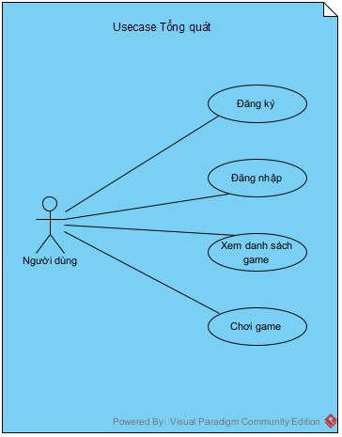

2.5 Các Usecase chính

2.5.1 Usecase Game Tic tac toe
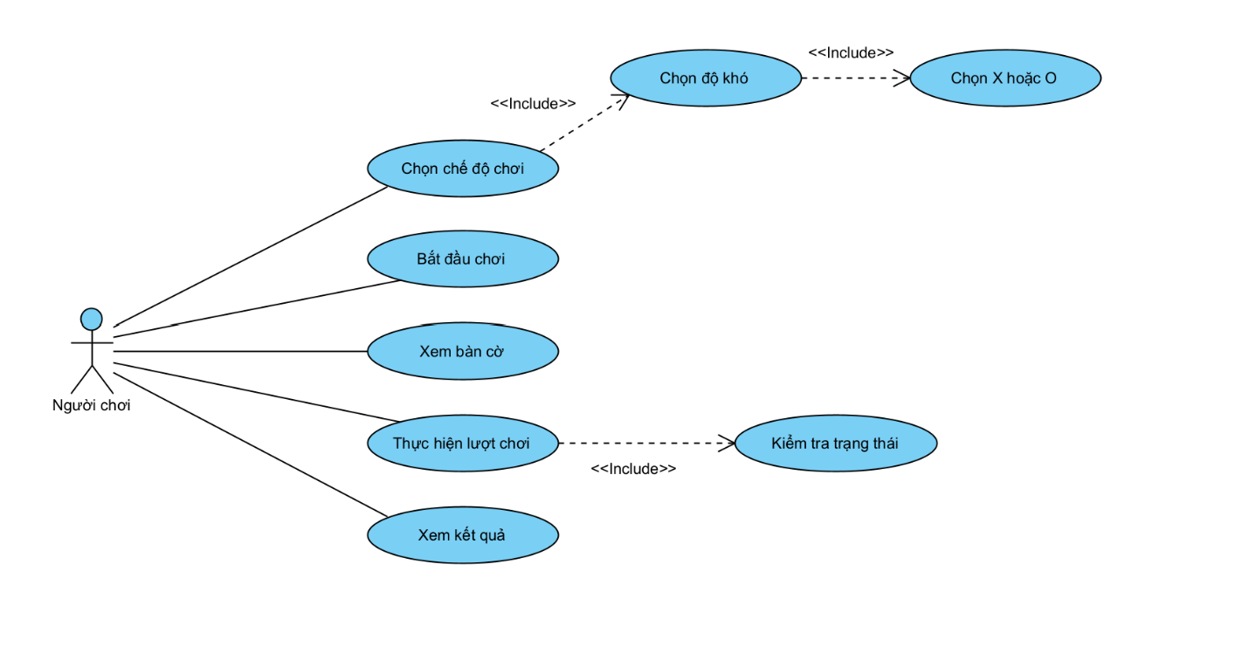
ID | UC1
Name | Tic Tac Toe Usecase Diagram
Brief description | Trò chơi Tic Tac Toe cho phép người chơi chọn chế độ chơi (với máy hoặc với người), chọn độ khó (nếu chơi với máy), chọn ký hiệu X hoặc O, thực hiện lượt chơi xen kẽ, theo dõi trạng thái bàn cờ và kết quả sau mỗi lượt, và kết thúc khi có người thắng hoặc hòa.
Actors | Người dùng
Pre-conditions | 1. Người dùng truy cập vào game  2. Game ở trạng thái sẵn sàng
Basic flow | 1. Người chơi truy cập vào game.  2. Người chơi chọn chế độ chơi.  3. Người chơi chọn độ khó (nếu có).  4. Người chơi chọn X hoặc O.  5. Người chơi bắt đầu ván chơi.  6. Người chơi thực hiện lượt đi.  7. Hệ thống kiểm tra trạng thái sau mỗi lượt.  8. Nếu có kết quả (thắng, thua, hòa), hiển thị kết quả.  9. Người chơi có thể xem lại bàn cờ.
Alternative flow | Nếu người chơi thoát giữa chừng → game kết thúc sớm.
Result | Game kết thúc và kết quả được hiển thị.
Exceptions | Nhập sai (nếu có ô chọn không hợp lệ).

2.5.2 Usecase Game Spelling word
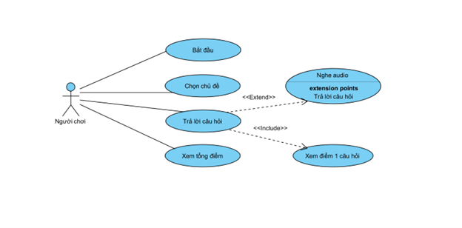
ID | UC2
Name | Spelling word Usecase Diagram
Brief description | Cho phép người chơi chọn chủ đề,gợi ý nghe audio (nếu cần), trả lời câu hỏi, xem điểm từng câu và tổng điểm sau khi chơi.
Actors | Người dùng
Pre-conditions | 1. Người dùng truy cập vào game  2. Game ở trạng thái sẵn sàng
Basic flow | 1. Người chơi bắt đầu trò chơi.  2. Người chơi chọn chủ đề câu hỏi.  3. Hệ thống hiển thị câu hỏi.  4. (Tùy chọn) Người chơi nghe audio kèm theo câu hỏi.  5. Người chơi trả lời câu hỏi.  6. Hệ thống hiển thị điểm của câu hỏi đó.  7. Lặp lại cho đến khi hết câu hỏi.  8. Người chơi xem tổng điểm.
Alternative flow | Nếu người chơi không nghe audio thì bỏ qua bước đó và vẫn có thể trả lời câu hỏi.
Result | Người chơi hoàn thành trò chơi và có thể xem tổng điểm.
Exceptions | Câu trả lời không hợp lệ

2.5.3 Usecase Game Nối Mạch
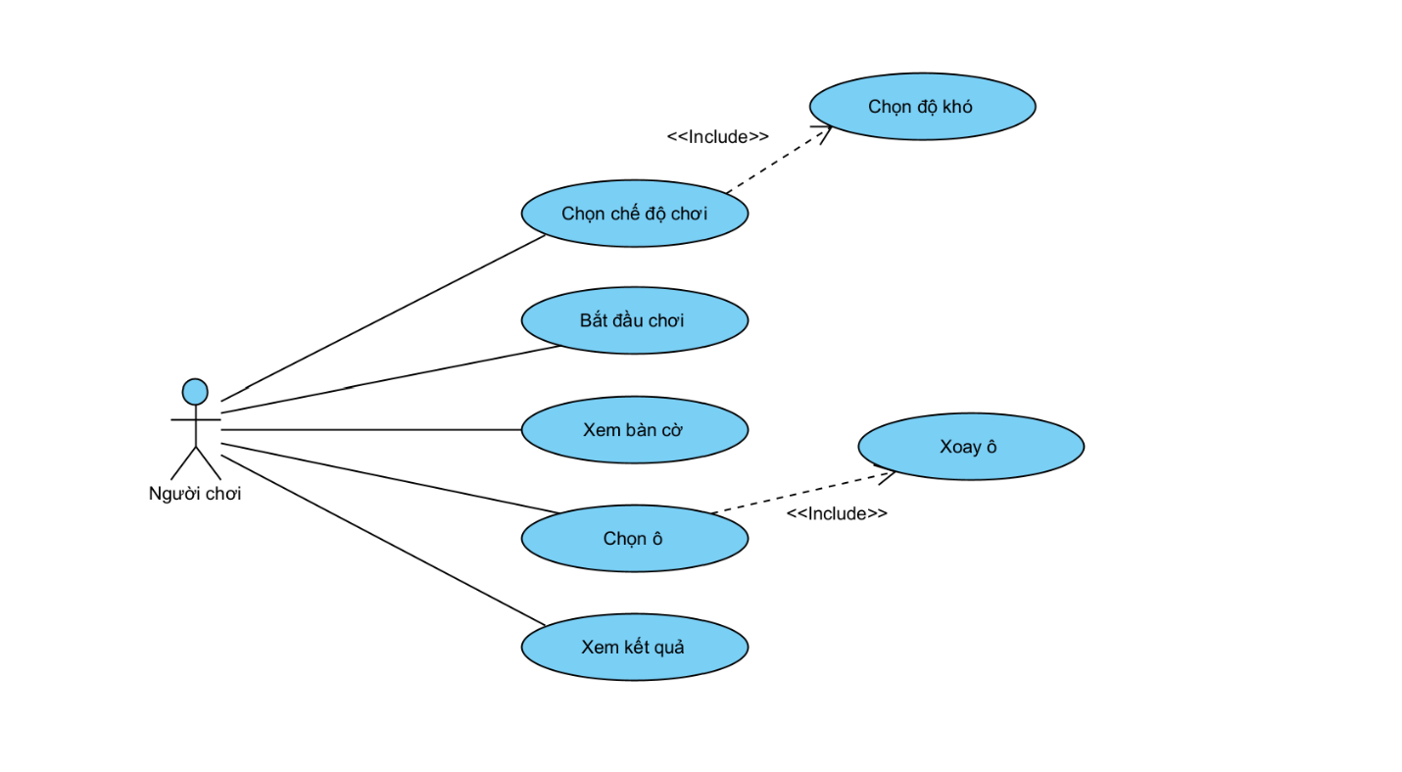
ID | UC3
Name | Game Nối Mạch Usecase Diagram
Brief description | Trò chơi cho phép người chơi chọn độ khó, thực hiện các lượt đi bằng cách chọn ô và xoay một phần của bàn cờ, với mục tiêu giành chiến thắng.
Actors | Người dùng
Pre-conditions | 1. Người dùng truy cập vào game  2. Game ở trạng thái sẵn sàng
Basic flow | 1. Người chơi bắt đầu trò chơi.  2. Người chơi chọn độ khó  3. Hệ thống hiển thị bàn cờ.  4. Người chơi chọn một ô và xếp vào bàn cờ.  5. Người chơi xoay ô (Tùy chỉnh).  6. Hệ thống cập nhật trạng thái bàn cờ.  8. Kiểm tra điều kiện thắng.  9. Nếu chưa kết thúc, chuyển lượt.  10. Nếu kết thúc, hiển thị kết quả.
Alternative flow | Nếu người chơi chọn hình không còn lượt thông báo hết lượt
Result | Người chơi hoàn thành trò chơi
Exceptions

2.5.4 Usecase Game Lật thẻ bài
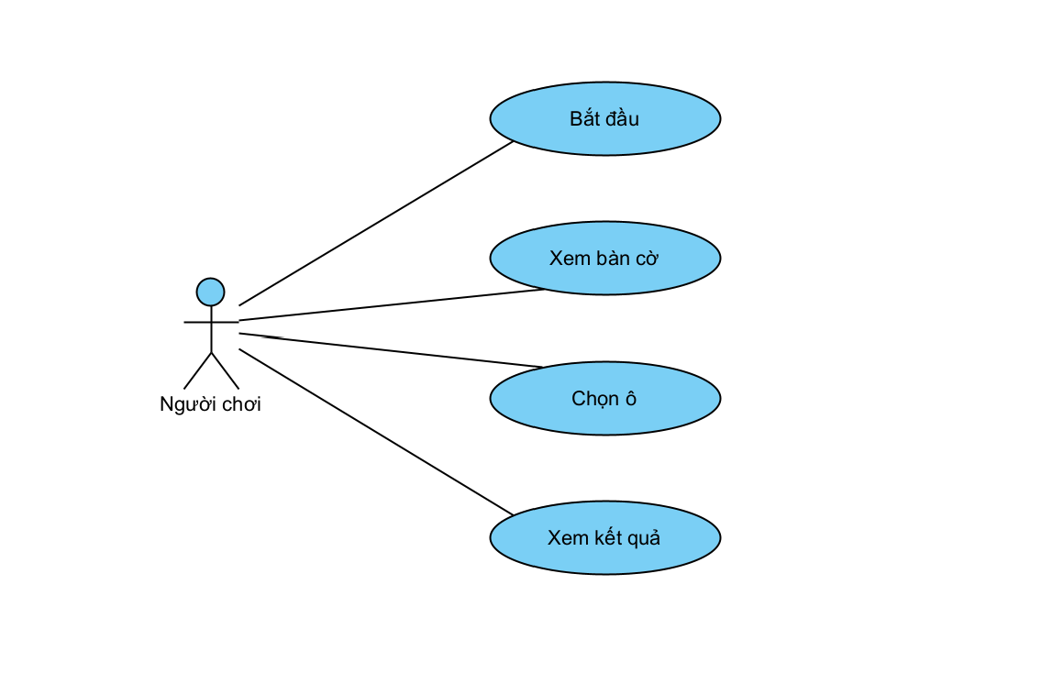
ID | UC4
Name | Game Lật Thẻ Bài Usecase Diagram
Brief description | Trò chơi cho phép người chơi lật các cặp thẻ để tìm ra các cặp giống nhau. Nếu hai thẻ được chọn giống nhau, chúng sẽ được giữ lật; nếu khác nhau, chúng sẽ úp lại sau một khoảng thời gian ngắn.
Actors | Người dùng
Pre-conditions | 1. Người dùng truy cập vào game  2. Game ở trạng thái sẵn sàng
Basic flow | 1. Người chơi bắt đầu trò chơi  2. Hệ thống hiển thị bàn chơi với các thẻ úp mặt  3. Hệ thống bắt đầu đếm ngược 60 giây  4. Người chơi chọn thẻ thứ nhất → hệ thống lật thẻ cho người chơi xem  5. Người chơi chọn thẻ thứ hai → hệ thống lật thẻ  6. Hệ thống kiểm tra:  → Nếu hai thẻ giống nhau: giữ nguyên, tính điểm  → Nếu khác nhau: úp cả hai thẻ lại sau 1-2 giây  7. Lặp lại bước 3–5 cho đến khi tất cả các thẻ được lật đúng  8. Hệ thống hiển thị kết quả
Alternative flow | - Nếu chọn trùng 1 thẻ → bỏ qua lượt
Result | Người chơi hoàn thành trò chơi
Exceptions

Chương 3. Thiết kế hệ thống

3.1 Lựa chọn mô hình kiến trúc MVC

3.2 Sơ đồ kiến trúc tổng thể
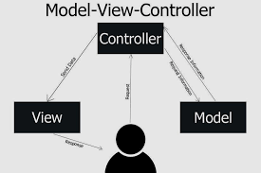

3.3 Class Diagram
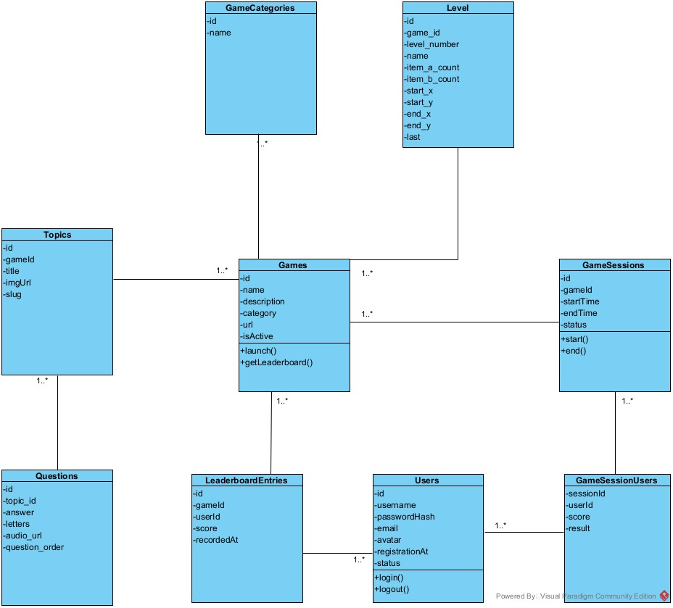

3.4 Thiết kế cơ sở dữ liệu
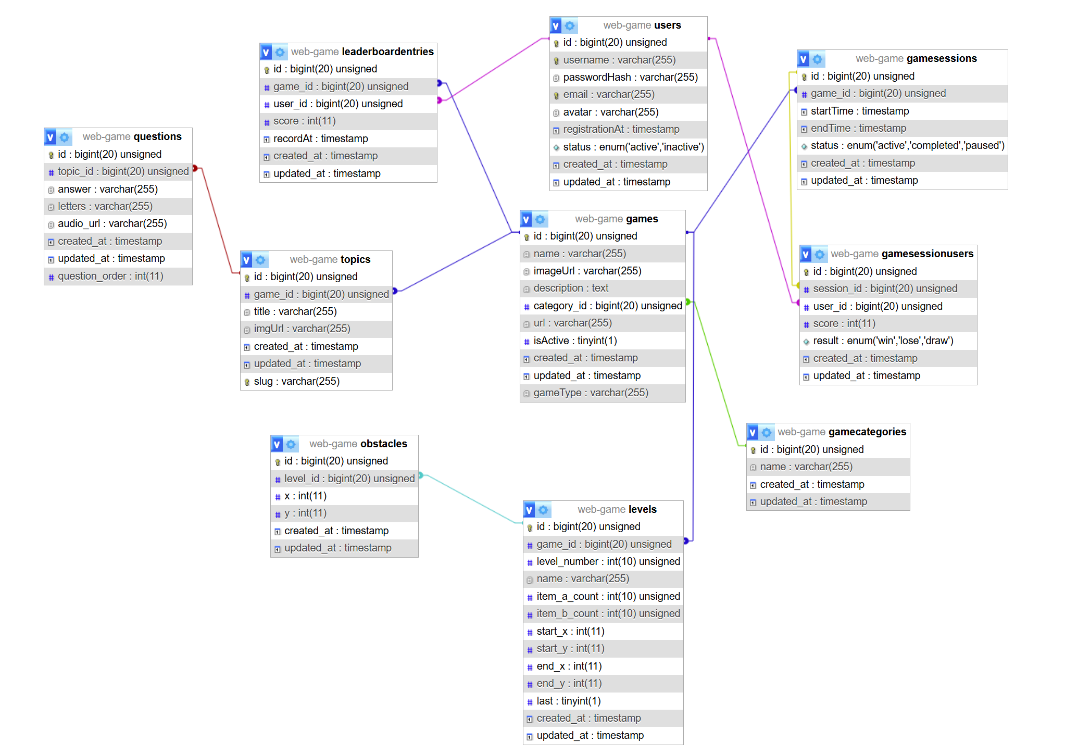

3.6. Sơ đồ thuật toán

3.6.1 Spelling word
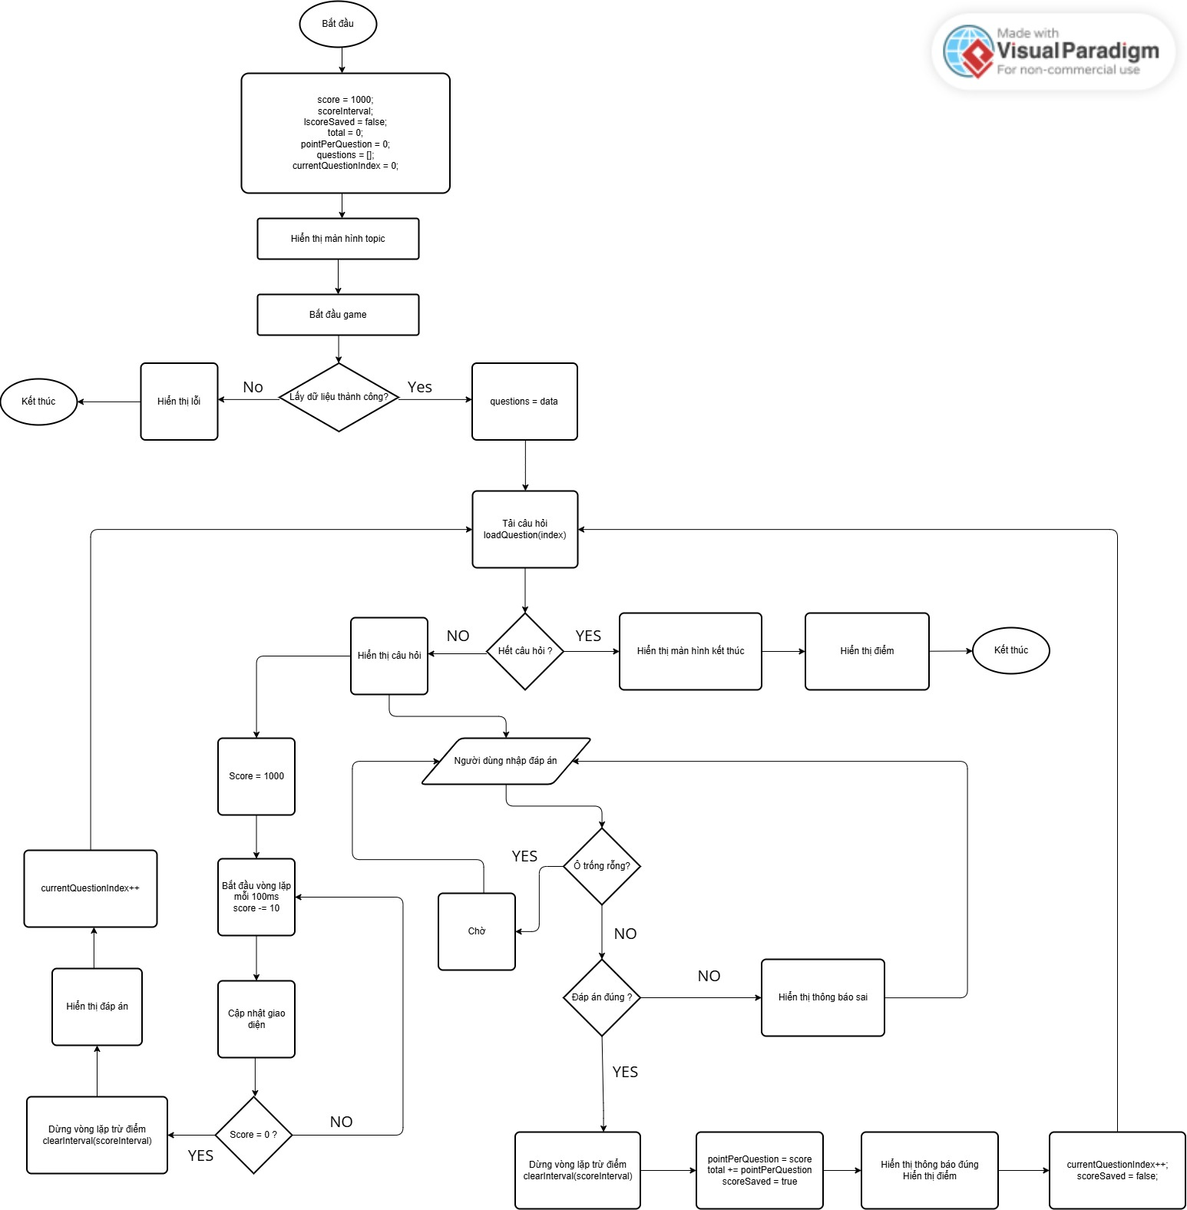

3.6.2 Tic tac toe
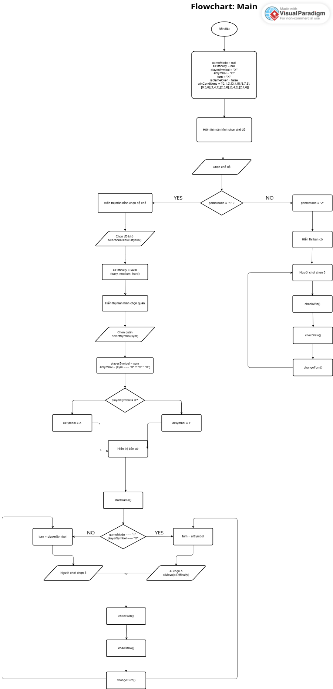

3.6.2.1 changeTurn()
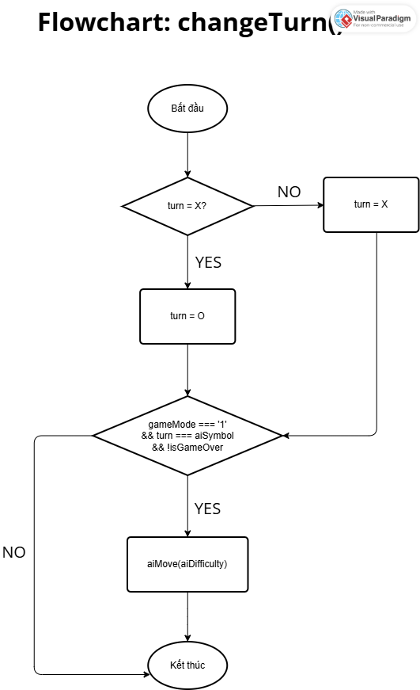

3.6.2.2 Flowchart checkWin()

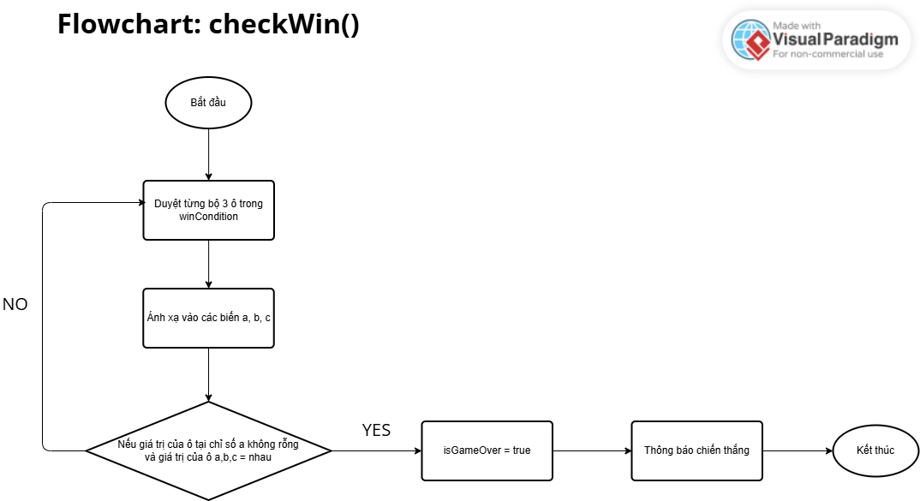

3.6.2.3 Flowchart checkDraw()

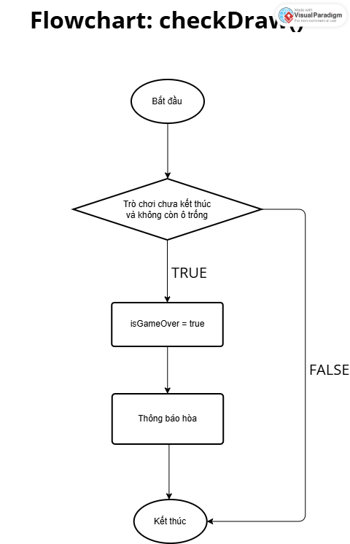

3.6.2.4 Flowchart randomMove()

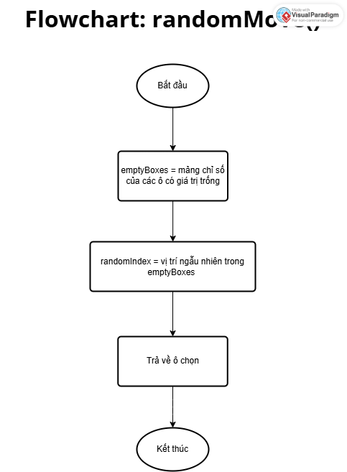

3.6.2.5 Flowchart mediumMove()

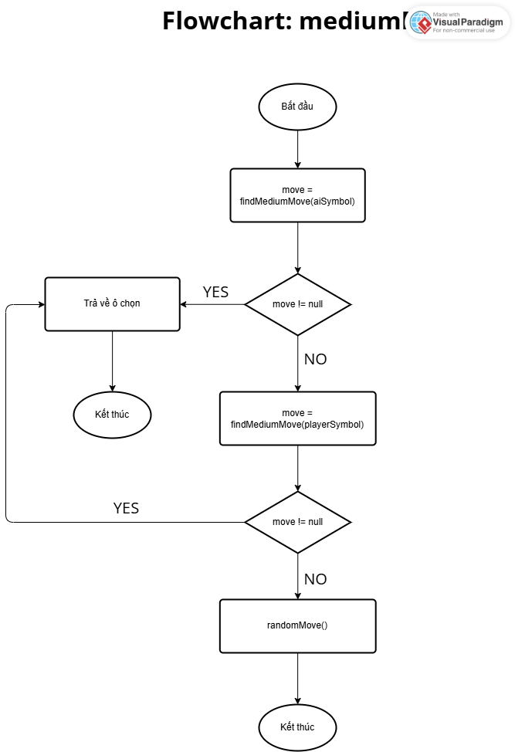

3.6.2.6 Flowchart findMediumMove()
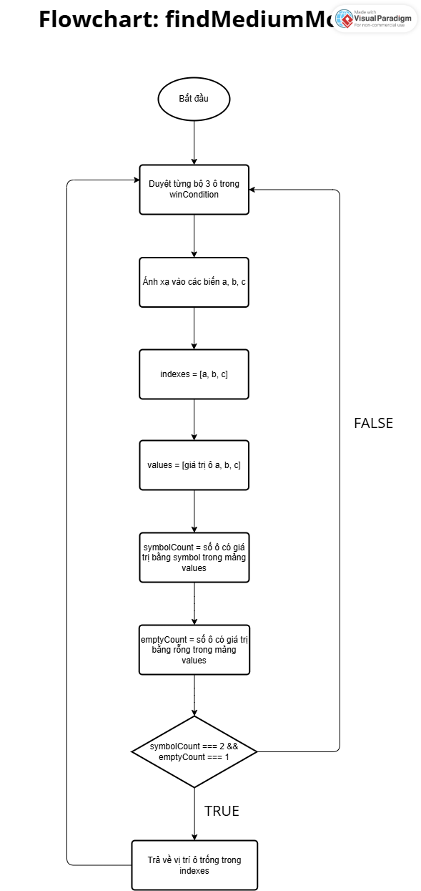

3.6.2.7 Flowchart hardMove()

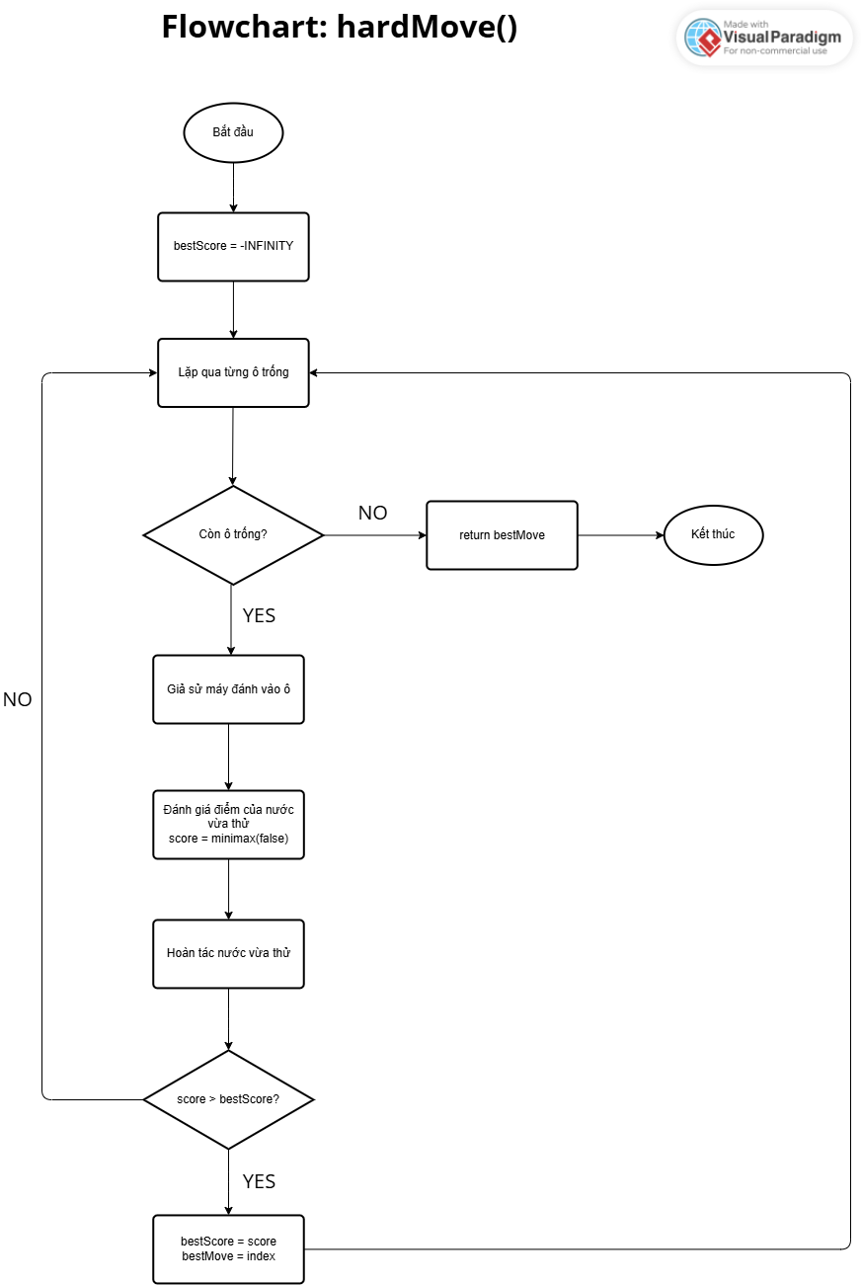

3.6.2.8 Flowchart minimax()
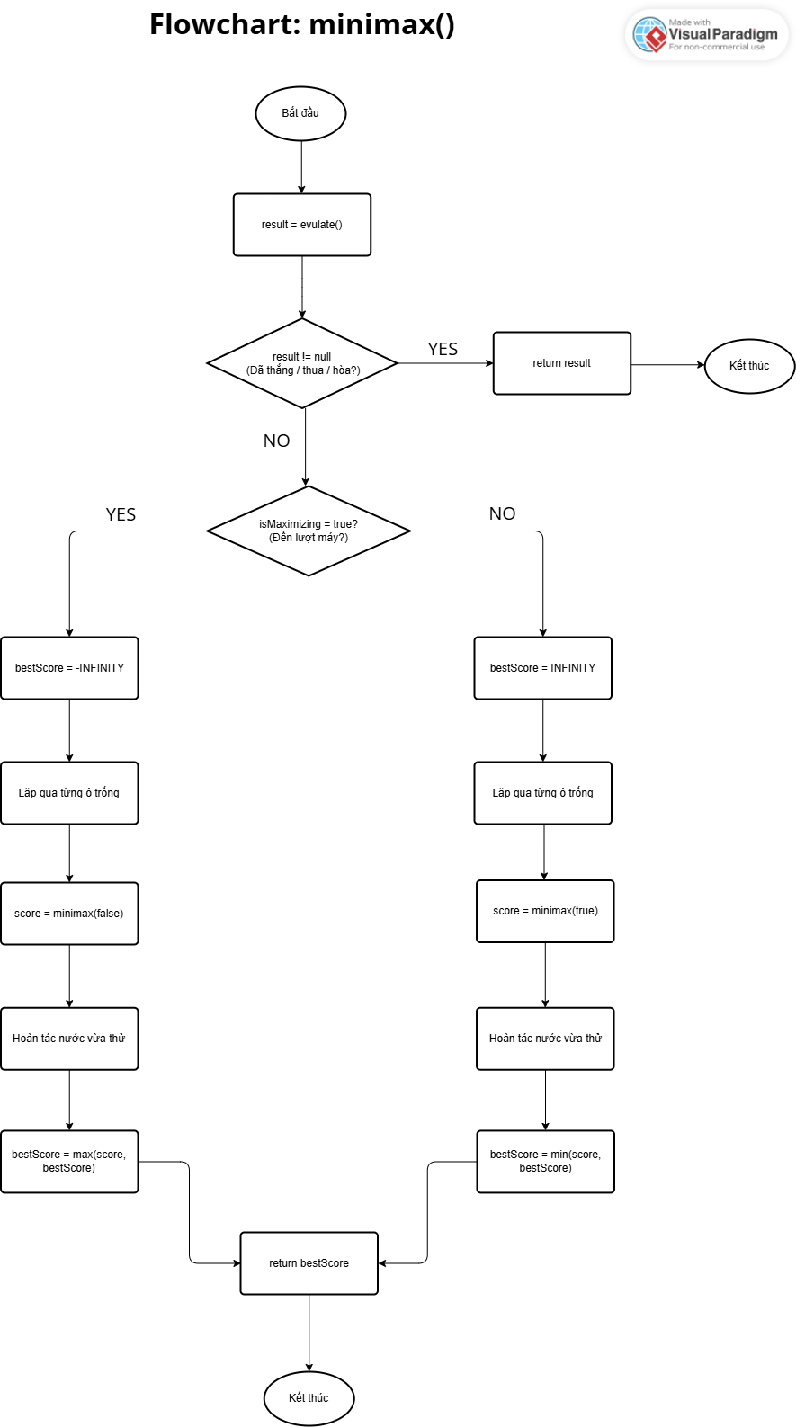

3.6.2.9 Flowchart evaluate()

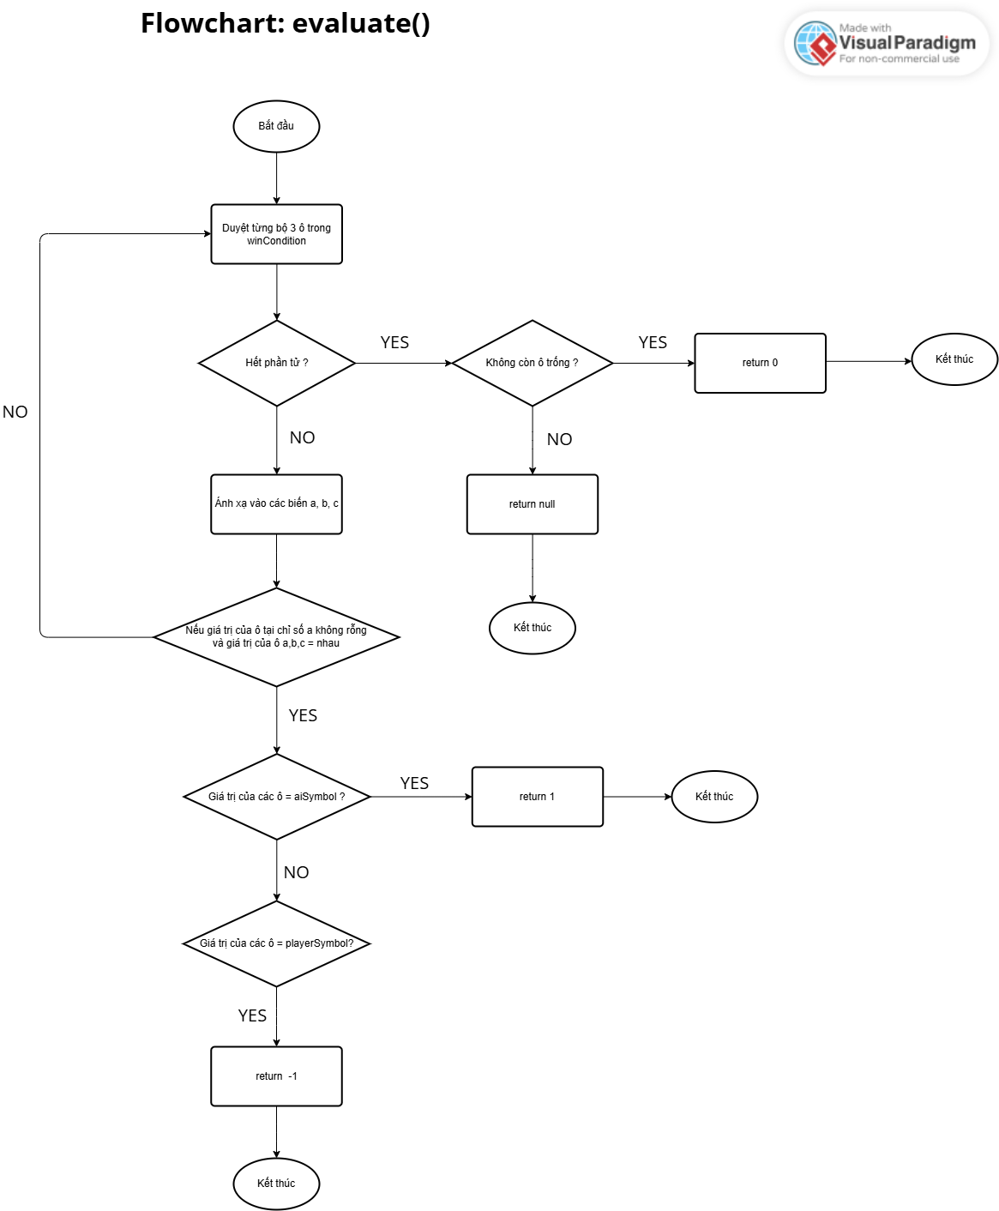

3.6.3 Game nối mạch

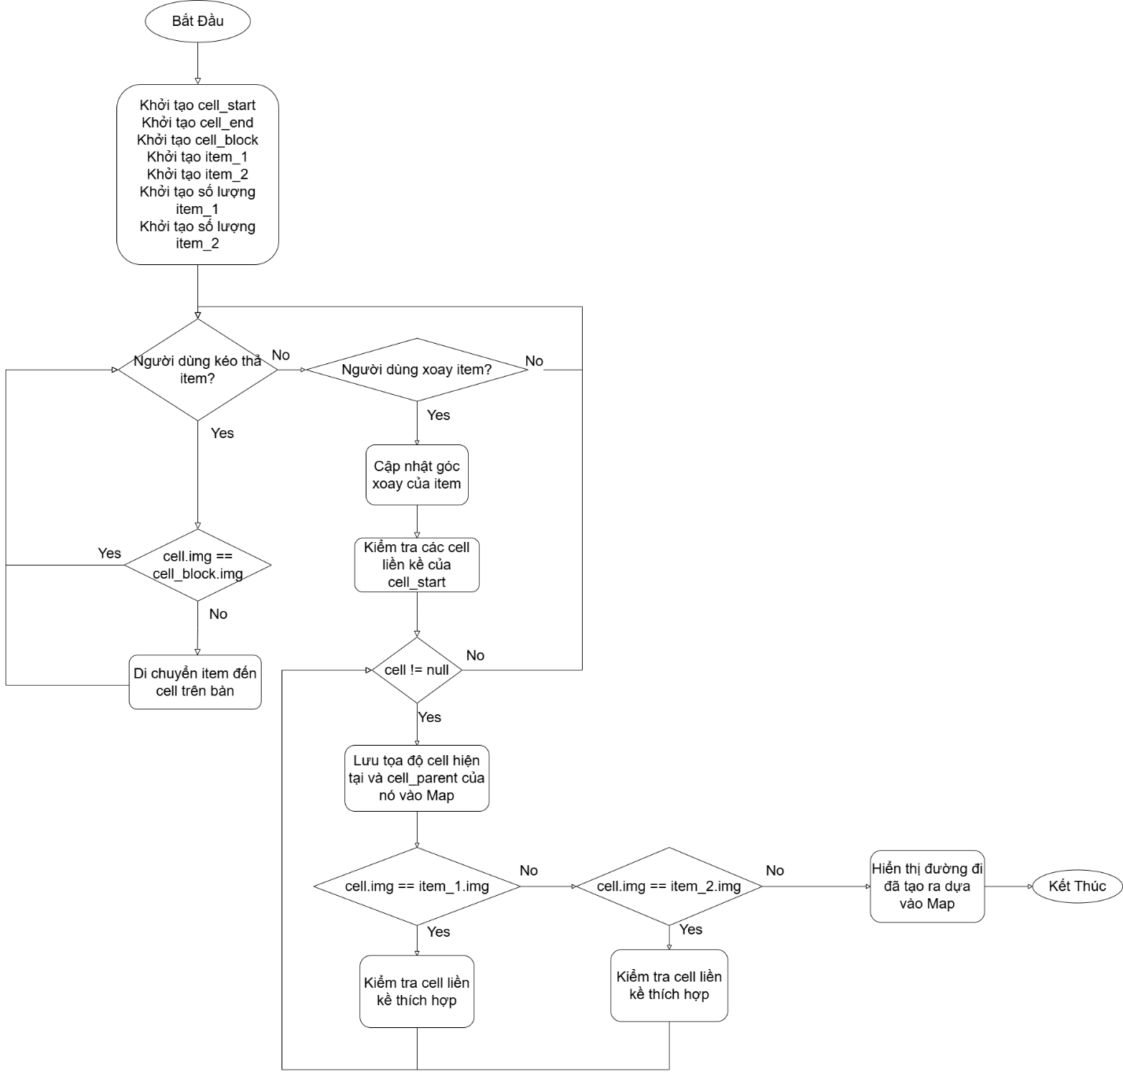

3.6.4 Game Lật thẻ

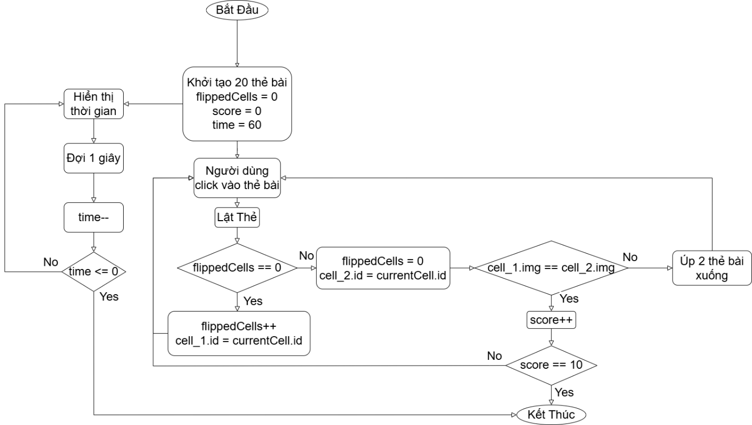

3.7 Activity Diagram

3.7.1 Activity Game Tic Tac Toe
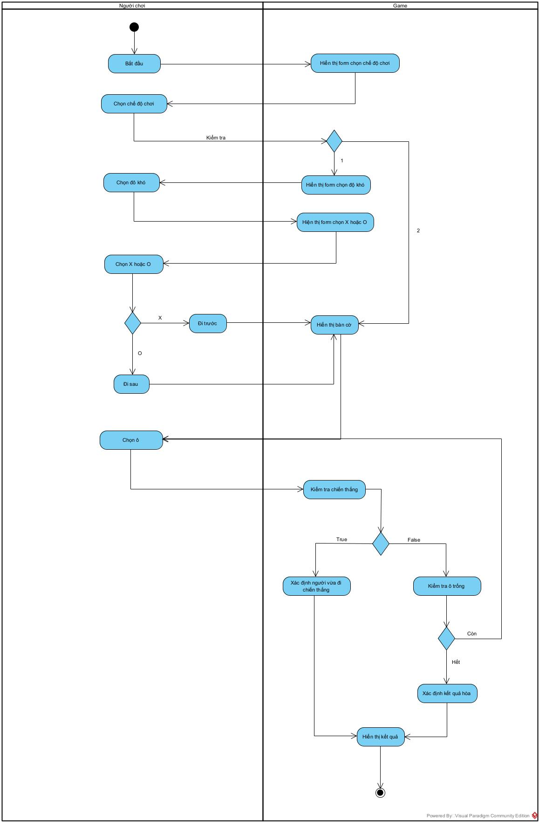

3.7.2 Activity Game Spelling Word
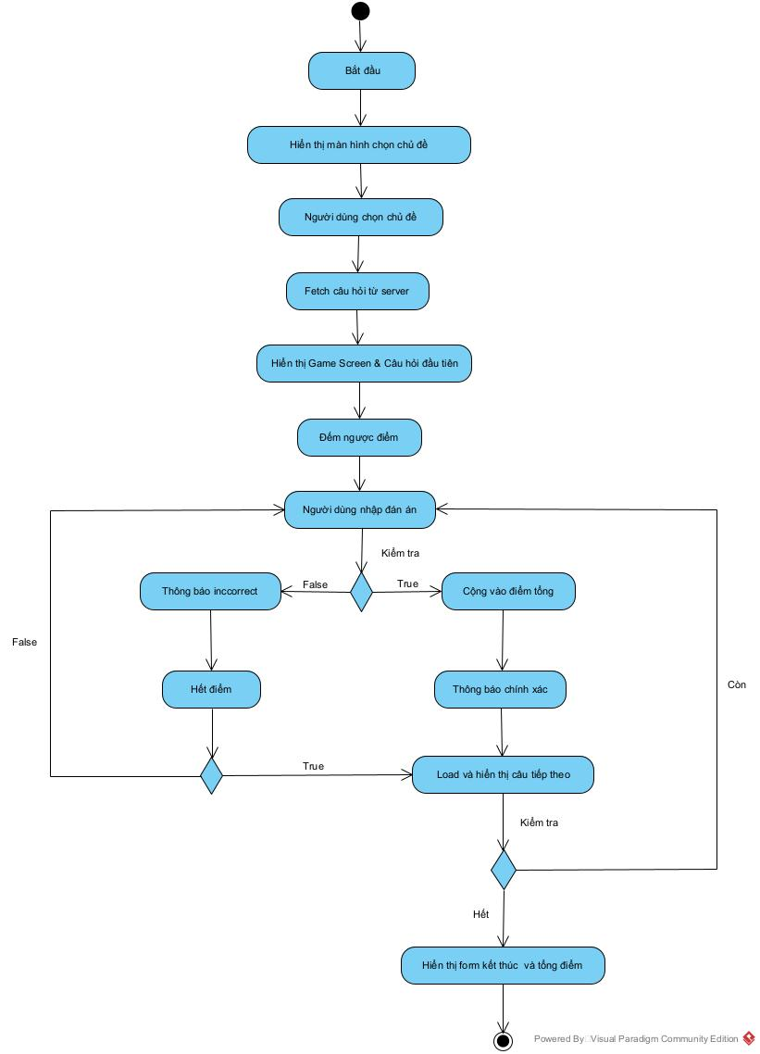

3.7.3 Activity Game Nối Mạch
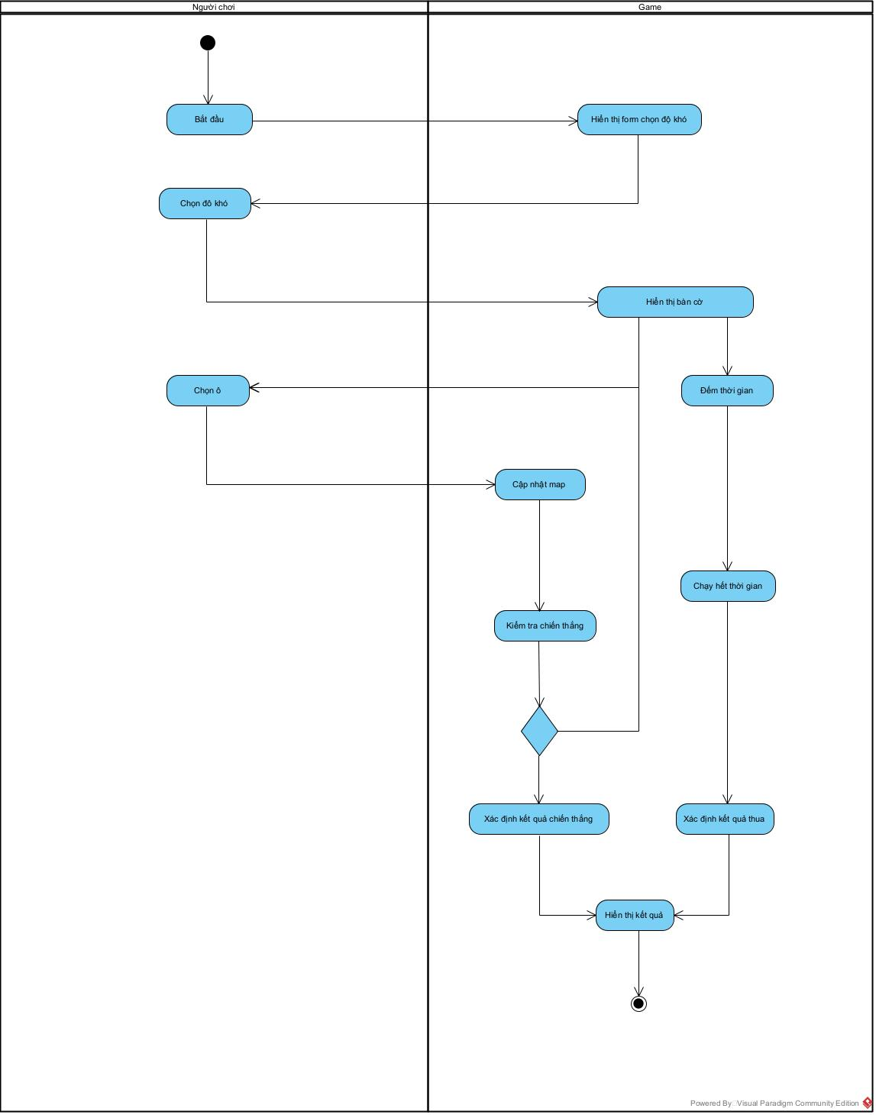

3.7.4 Activity Game Lật Thẻ Bài
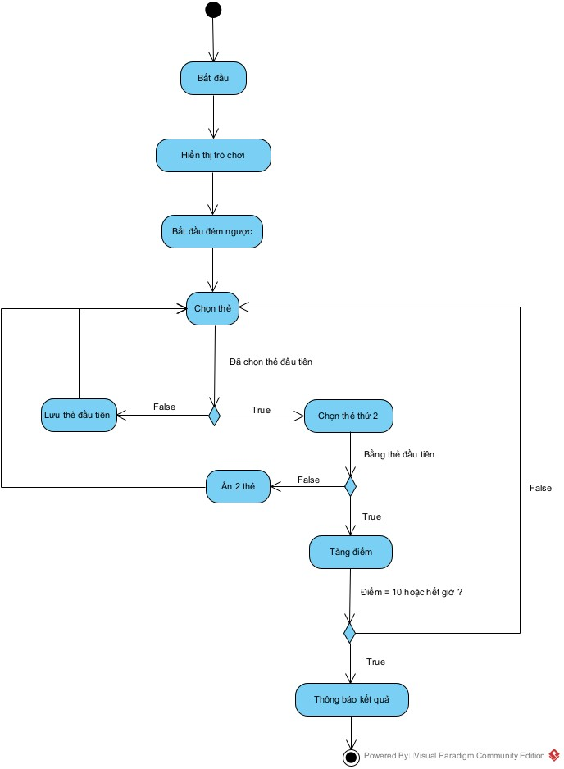

Chương 4: Cài đặt và triển khai hệ thống

4.1. Môi trường triển khai
Môi trường triển khai hệ thống là tập hợp các phần mềm, công cụ và cấu hình cần thiết để hệ thống có thể hoạt động ổn định. Đối với hệ thống xây dựng bằng Laravel (PHP Framework), HTML, CSS, JavaScript và lưu trữ mã nguồn trên GitHub, môi trường triển khai bao gồm:
- XAMPP: Môi trường máy chủ web tích hợp Apache, PHP, MySQL để chạy Laravel ở chế độ local.
- GitHub: Kho lưu trữ mã nguồn giúp quản lý phiên bản và phối hợp làm việc nhóm.
- Composer: Trình quản lý thư viện PHP bắt buộc khi làm việc với Laravel.
- Node.js & npm: Hỗ trợ biên dịch các file CSS/JS sử dụng Laravel Mix.
- Laravel Framework: Khung công tác PHP mạnh mẽ, hỗ trợ phát triển web theo mô hình MVC.

4.2. Cài đặt hệ thống

4.2.1. Yêu cầu hệ thống
a. Phần cứng:
- RAM: Tối thiểu 4GB
- CPU: Tối thiểu Intel Core i3
- Ổ cứng: Tối thiểu 2GB trống
b. Phần mềm:
- Hệ điều hành: Windows 10/11 hoặc Linux/macOS
- PHP >= 8.1
- MySQL hoặc MariaDB
- XAMPP (phiên bản tương thích PHP >= 8.1)
- Composer
- Node.js và npm
- Git

4.2.2. Các bước cài đặt chương trình
Bước 1: Cài đặt phần mềm hỗ trợ
- Cài XAMPP, chọn phiên bản có PHP >= 8.1.
- Cài Composer từ trang chủ https://getcomposer.org.
- Cài Node.js và npm từ https://nodejs.org.
- Cài Git để clone mã nguồn từ GitHub.
Bước 2: Tải mã nguồn từ GitHub
git clone https://github.com/anicca3S84/Minigame-website.git
cd ten-du-a
Bước 3: Cài đặt các thư viện Laravel
composer instal
Bước 4: Cài đặt biến môi trường
- Tạo file .env bằng cách sao chép file .env.example:
cp .env.example .env
- Cấu hình kết nối cơ sở dữ liệu trong file .env:
DB_DATABASE=ten_csdl
DB_USERNAME=root
DB_PASSWORD
Bước 5: Tạo khóa ứng dụng Laravel
php artisan key:generate
Bước 6: Tạo cơ sở dữ liệu
- Mở phpMyAdmin (trong XAMPP) và tạo cơ sở dữ liệu có tên như trong .env.
Bước 7: Chạy migration và seed dữ liệu (nếu có)
php artisan migrate
php artisan db:see
Bước 8: Cài đặt và biên dịch frontend (nếu sử dụng Laravel Mix)
npm install
npm run dev
Bước 9: Khởi chạy server Laravel
php artisan serve
Truy cập hệ thống tại địa chỉ: http://127.0.0.1:8000

Chương 5. Kết quả và đánh giá

5.1. Kết quả thử nghiệm hệ thống
- Môi trường thử nghiệm:
  - Trình duyệt: Chrome (v123), Firefox (v115), Safari (v17).
  - Thiết bị: PC (Windows 11)
  - Cấu hình server: AWS EC2 t2.micro
- Kết quả thử nghiệm:
  - Chức năng chơi game: Các minigame (ví dụ: ghép hình, phản xạ) hoạt động mượt mà, thời gian tải trung bình dưới 2 giây.
  - Đăng nhập/Đăng ký (nếu có): Xác thực người dùng thành công, thời gian đăng nhập dưới 1 giây.

5.2. Đánh giá hiệu quả hệ thống
- Trải nghiệm người dùng:
  - Giao diện thân thiện, dễ sử dụng,
  - Phù hợp với mọi lứa tuổi.
- Tính ổn định:
  - Hệ thống hoạt động ổn định.
- Hạn chế:
  - Chưa hỗ trợ multiplayer thời gian thực do giới hạn phạm vi đồ án.
- Đề xuất cải tiến:
  - Thêm tính năng multiplayer hoặc lưu điểm số trên đám mây.
  - Tối ưu giao diện cho các thiết bị màn hình nhỏ hơn (dưới 320px).
  - Tích hợp thêm minigame để tăng tính đa dạng.

5.3 Sản phẩm

5.3.1 Trang chủ

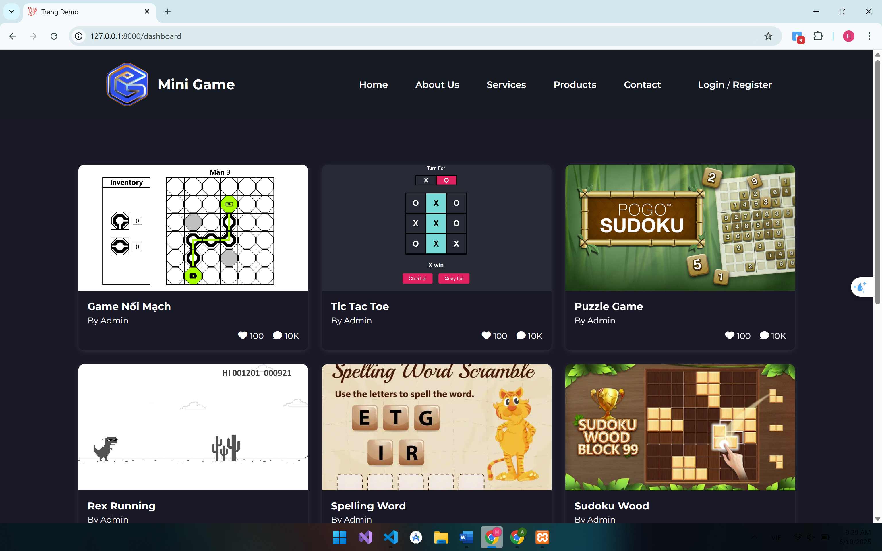

5.3.2 Game Tic Tac Toe
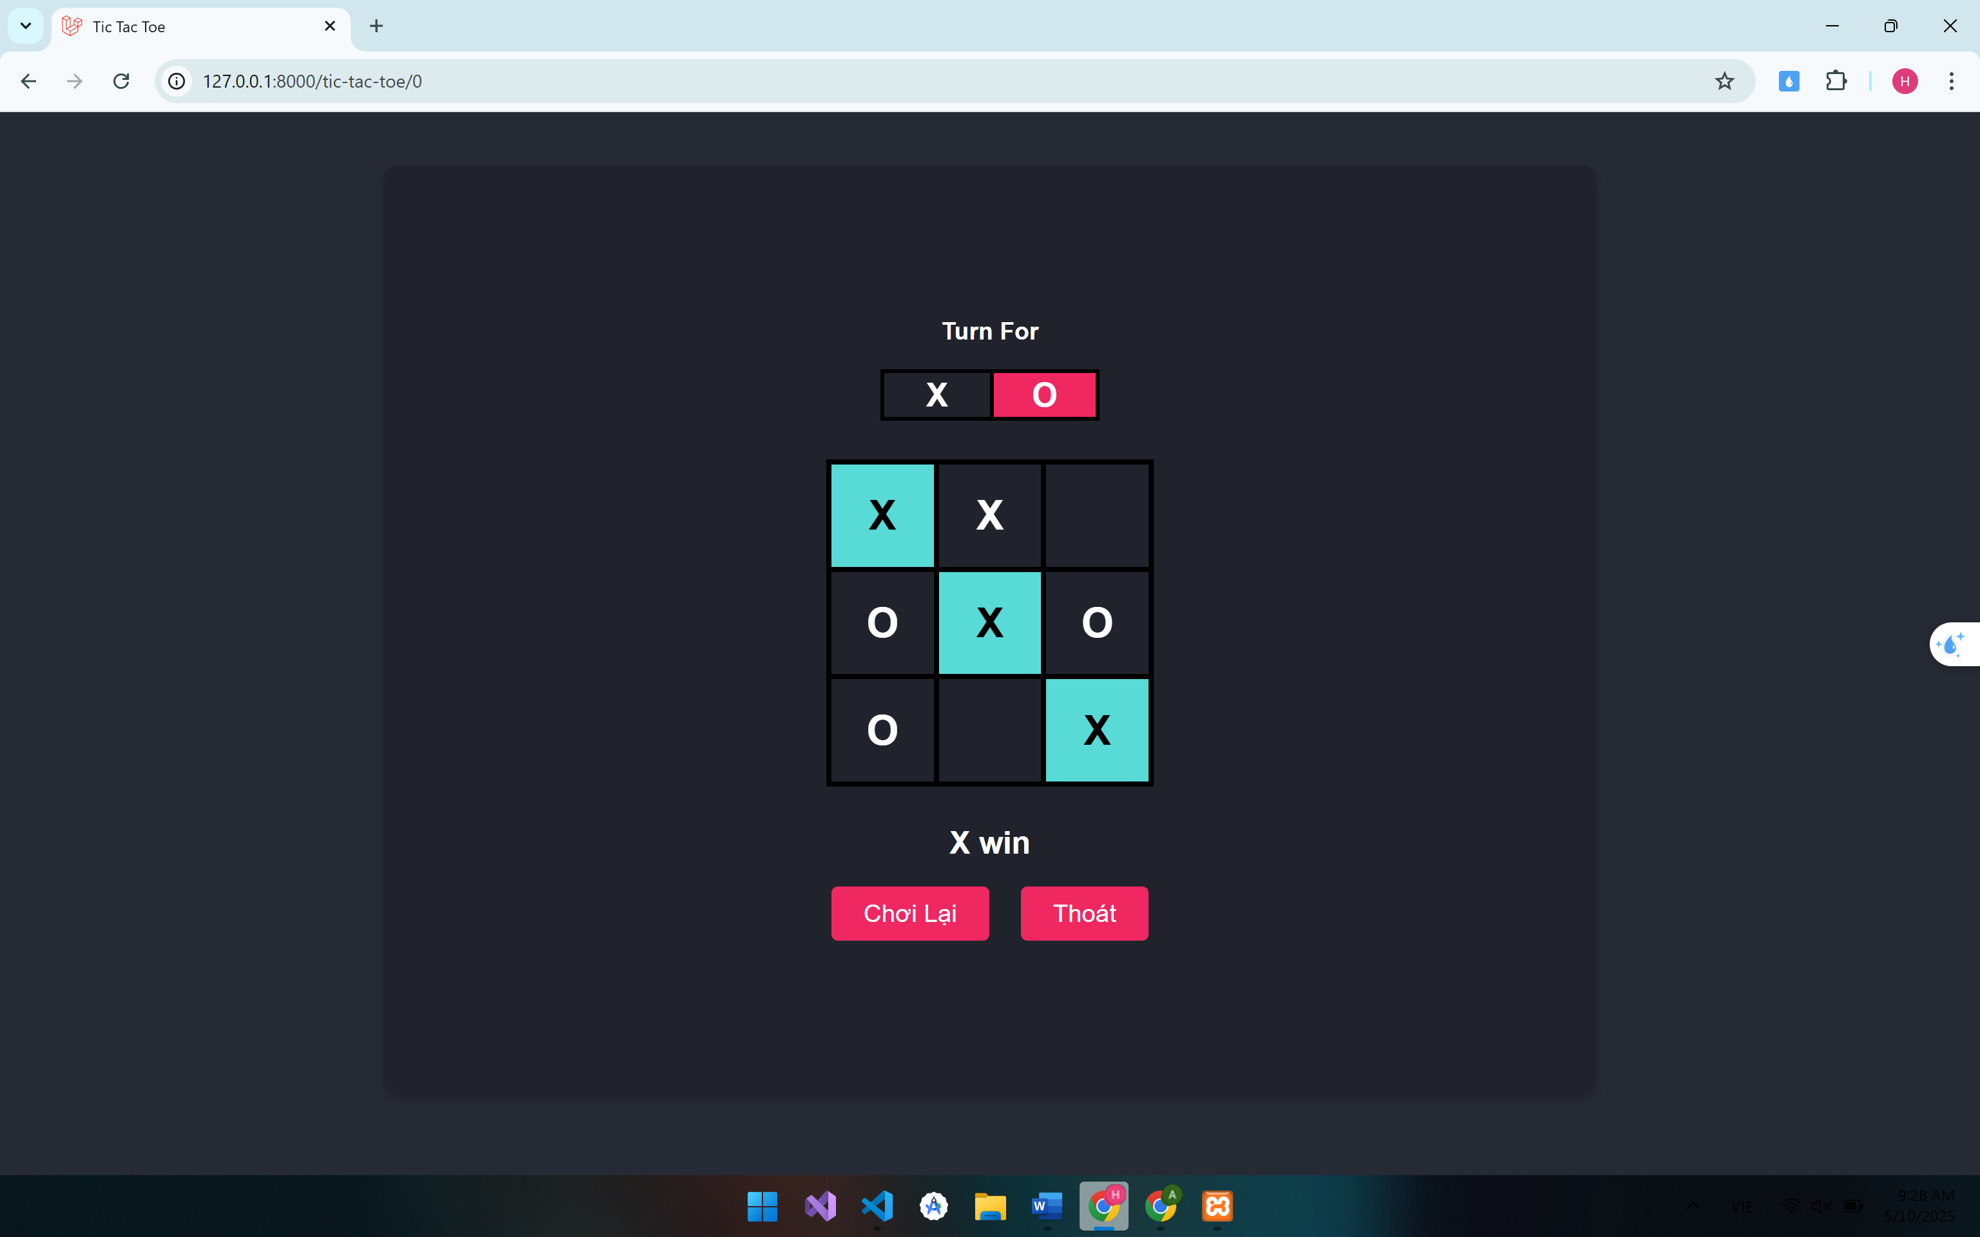

5.3.3 Game Spelling Word
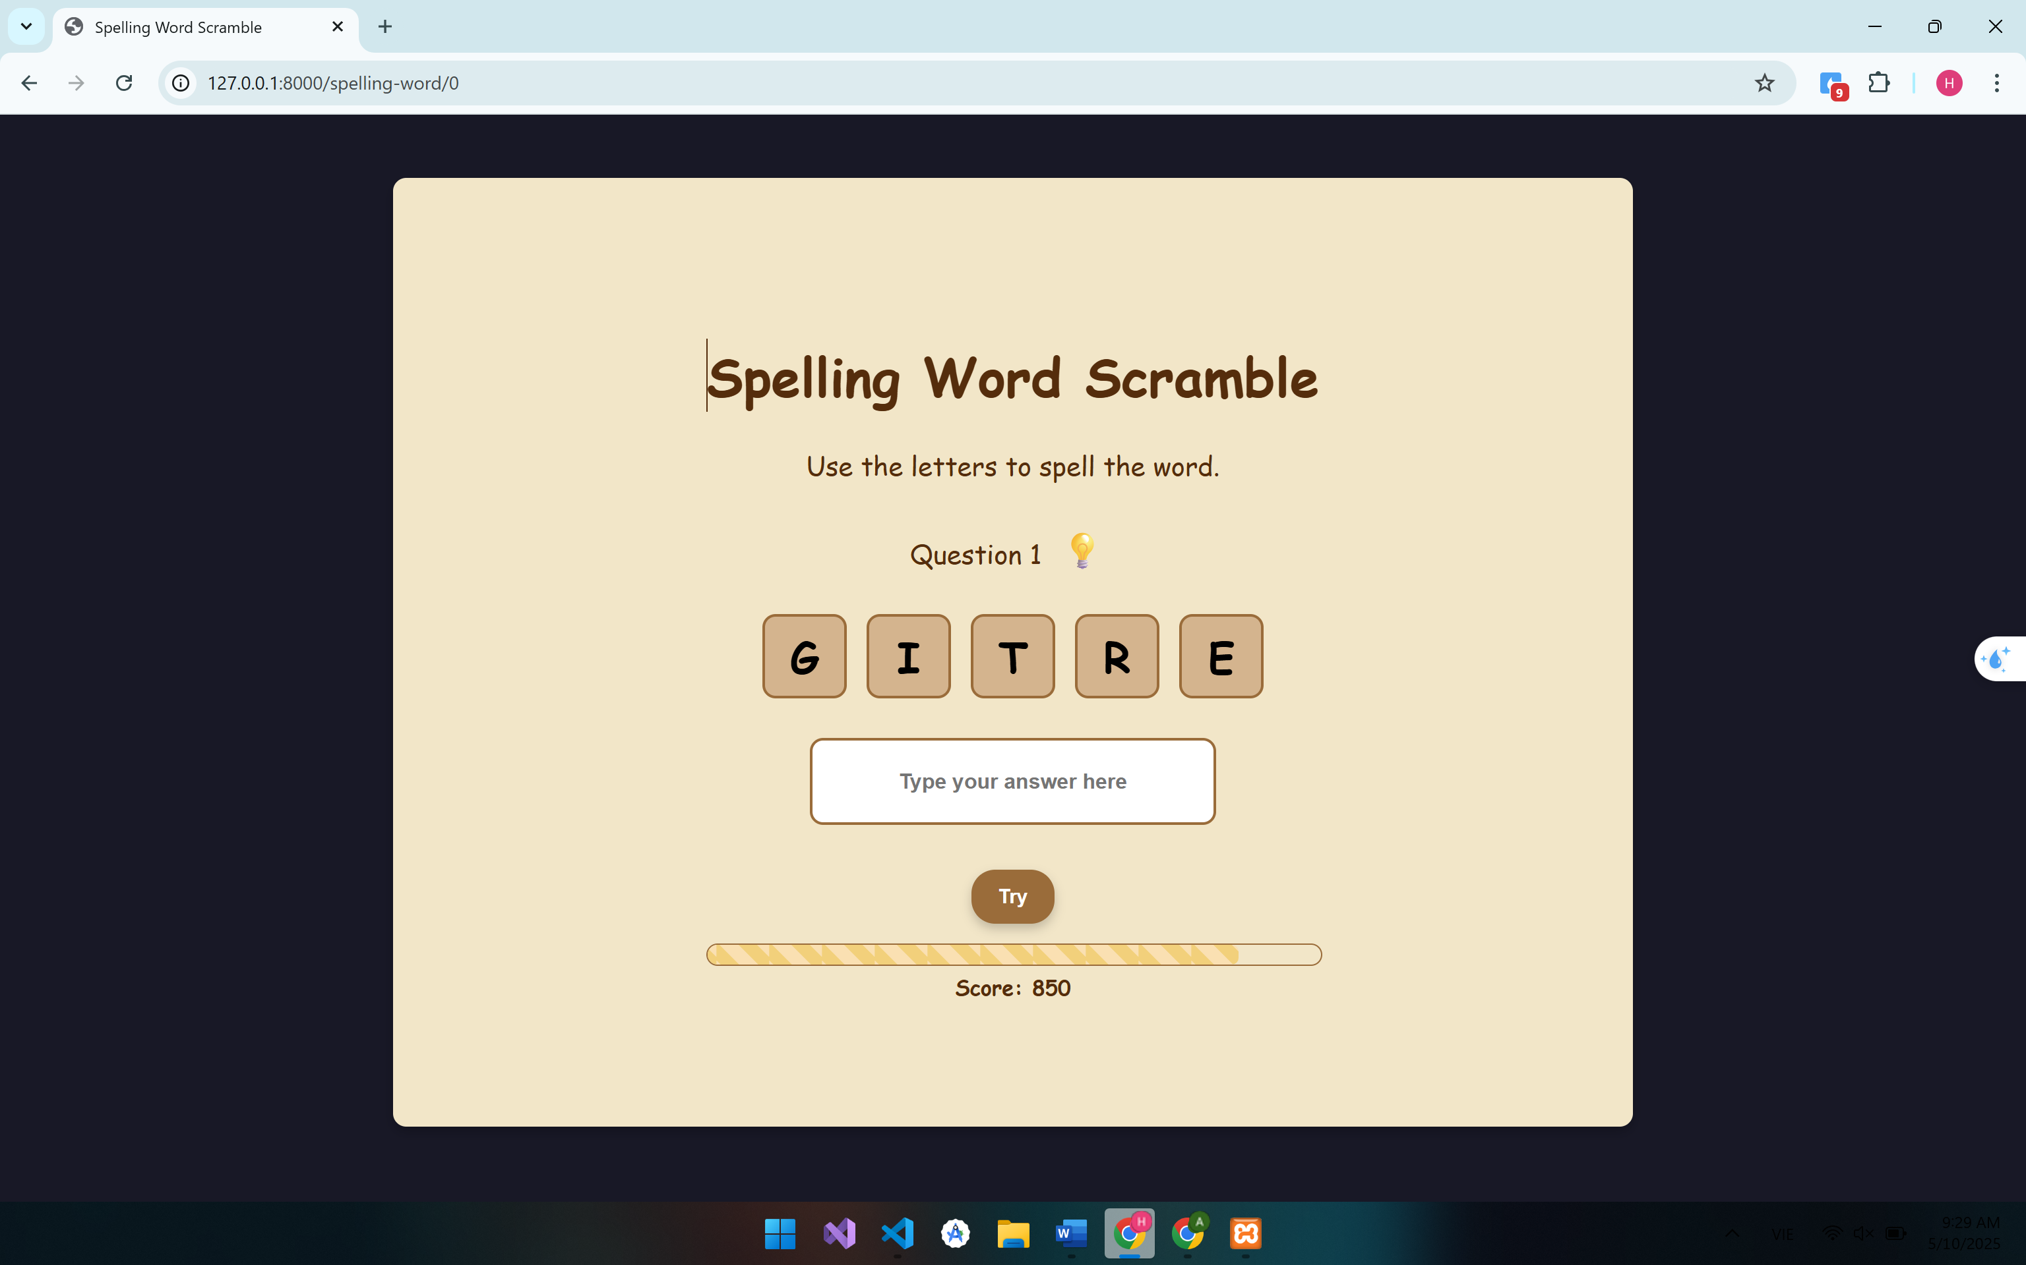

5.3.4 Game Nối Mạch
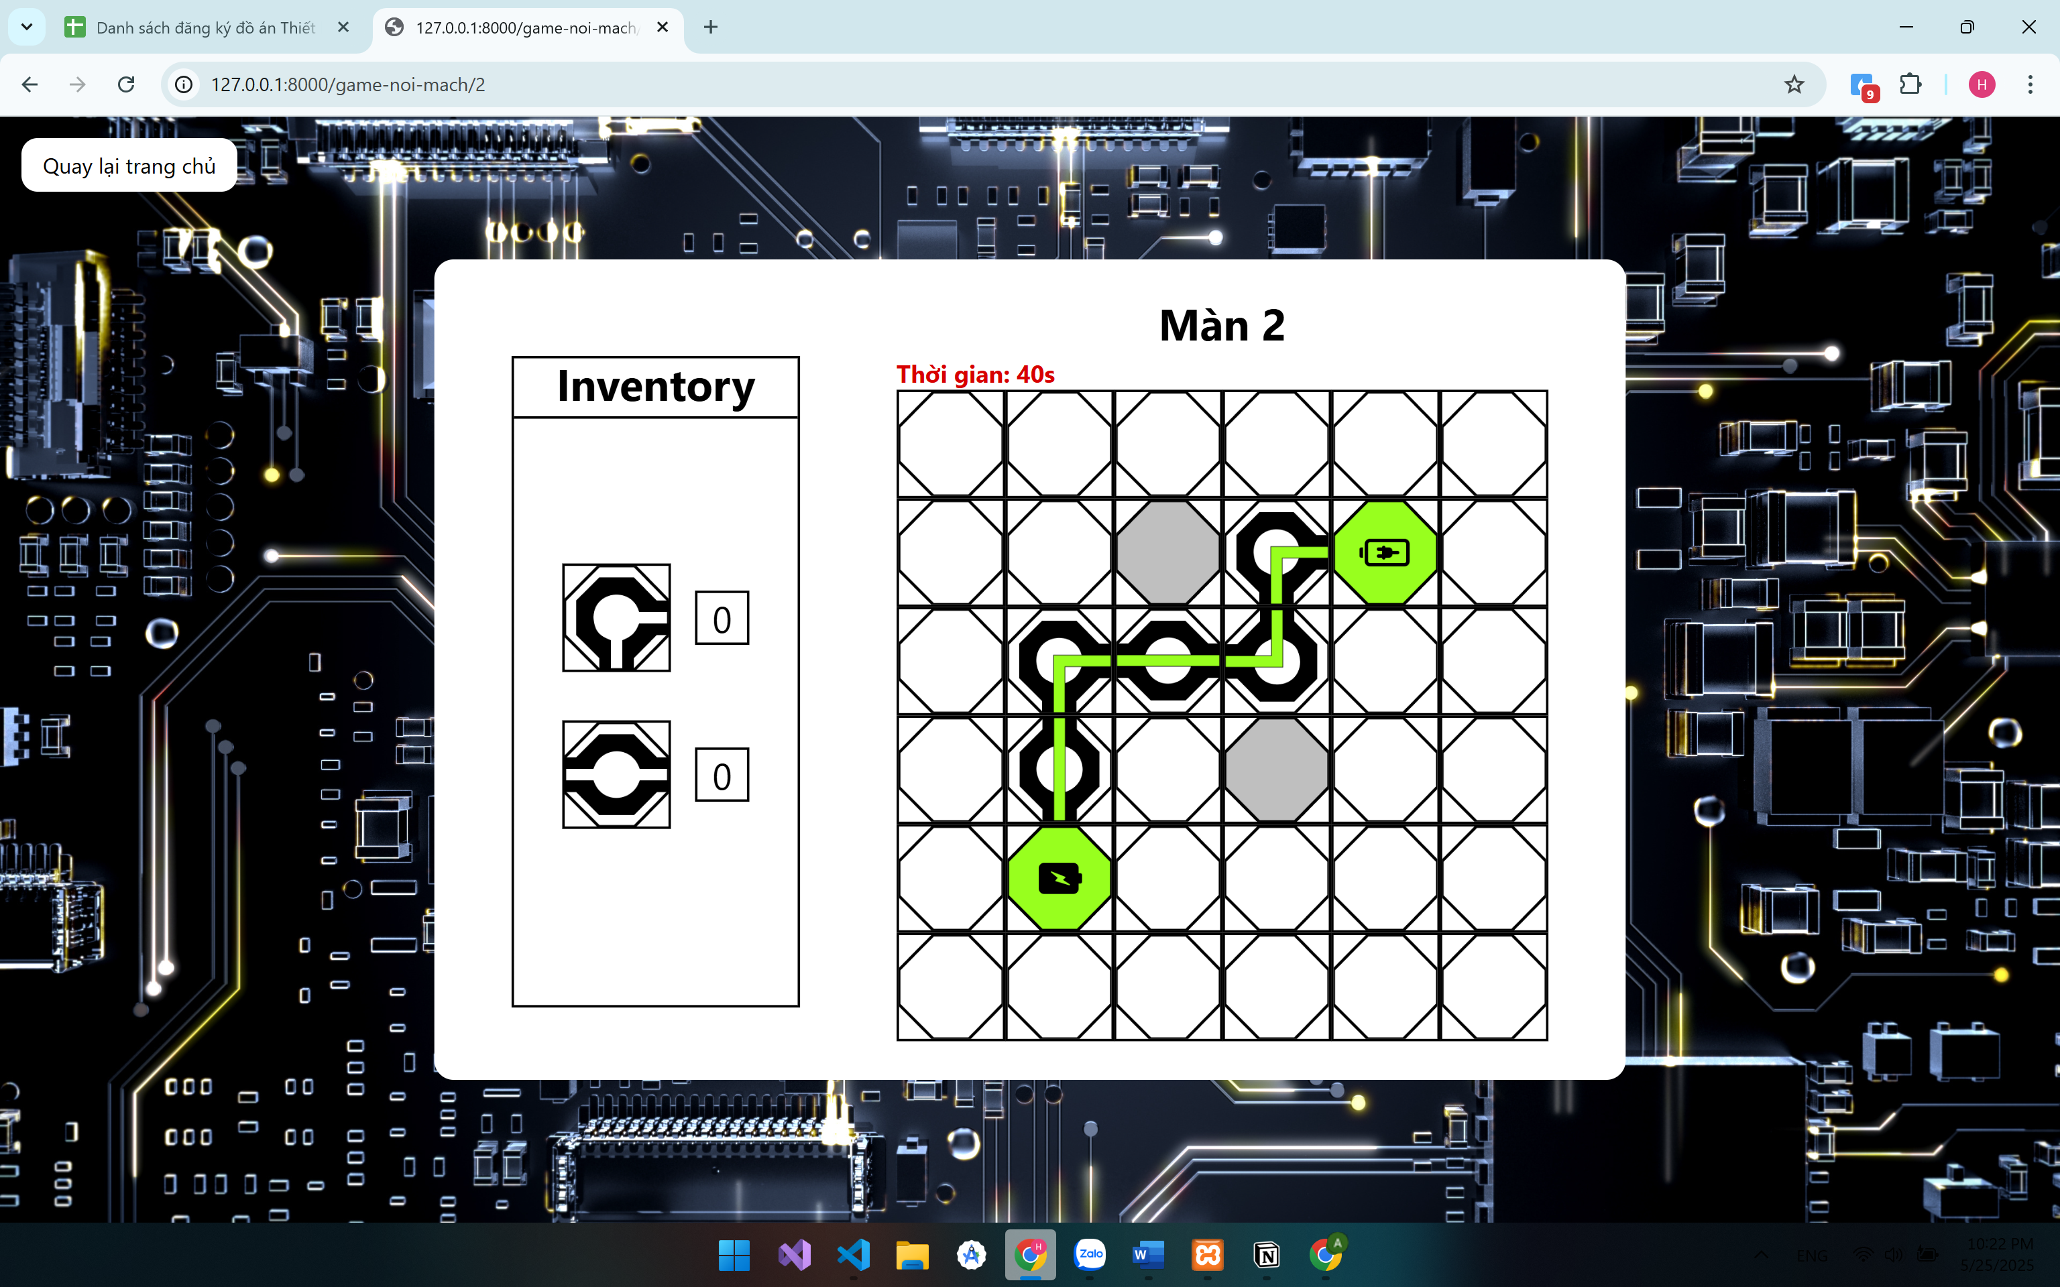

5.3.5 Game Lật Thẻ Bài
